Schreiben der StBK zur Überprüfung der Einhaltung der GwG-Pflichten | 03/2025
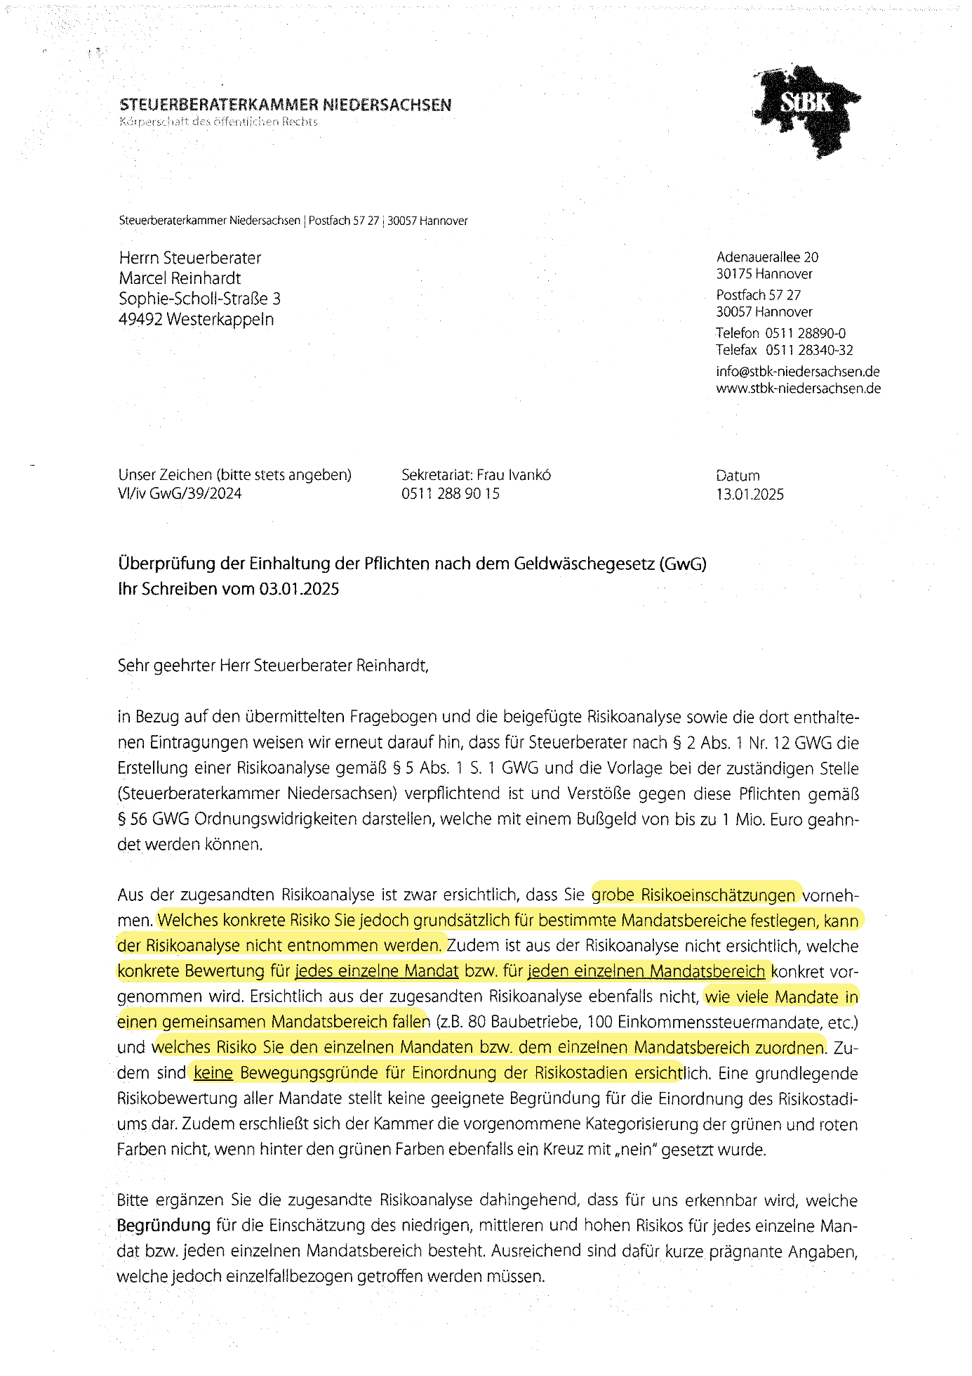

XXX

xyz
xxx
xxx

xyz

xx

xx

xyz

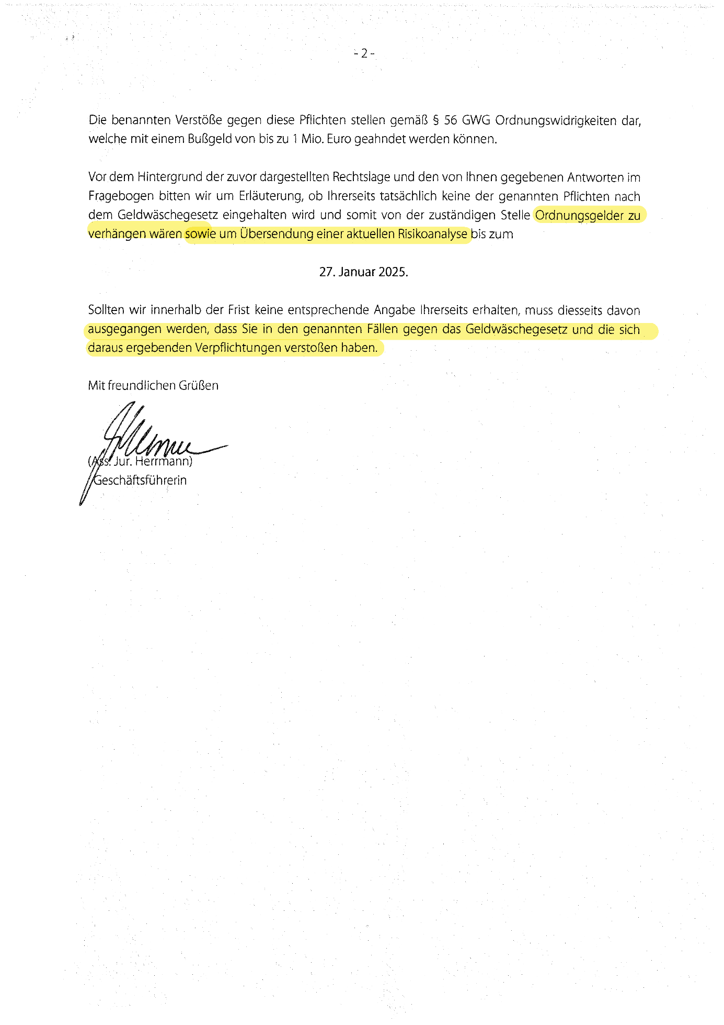
(Erhalt plus 14 Tage)

xx

